ESTRATEGIA DE LAPICES AL CENTRO Y CABEZAS NUMERADAS

Curso a aplicar: 5º B
Estrategia: LÁPICES AL CENTRO Y CABEZAS NUMERADAS, para repasar y ver si han asimilado el cambio de unidades de superficie
Slogan: "Debatiendo el paso de unidades de longitud"

Al ser de Refuerzo no puedo trabajar nada más que con un grupo-base, pero que es trasladable a todos los grupos si lo hiciera en una clase de 25 alumnos. Aunque sí es verdad, que algunas estrategias, como el 1-2-4 no las puedo aplicar con el Refuerzo pues necesitaría más niños.
Esta estrategia la he utilizado con los alumnos de 5º, para realizar actividades del tema que están dando "Las unidades de superficie, cambio de unidades".

DESARROLLO DE LA ESTRATEGIA.

Empiezan poniendo los lápices en el centro de la mesa.

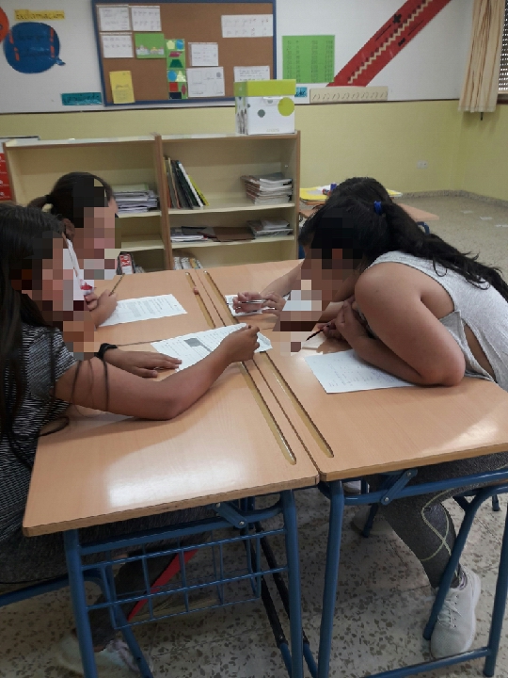
Les doy un tiempo y cada estudiante debe hacerse cargo de un ejercicio, por turnos, leyéndolo a los compañeros y debatiendo con ellos sobre cuál es la respuesta acertada. Deben hablar sobre la forma correcta de resolverlo, y deben saber porqué. Pueden utilizar los cuadrantes de la escalera con las unidades que hemos trabajado. En este momento, solo debaten, no escriben.

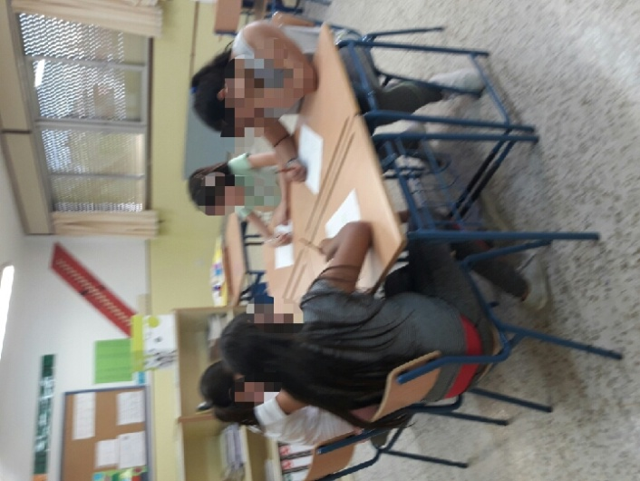

Cuando tienen claro la respuesta, cada uno coge su lápiz y escriben en su ficha (o cuaderno) el ejercicio en cuestión.

Se vuelven a poner los lápices al centro y se repite las actividad ahora con otro alumno y otro ejercicio.

Al final, para corregirlo, aplico la estrategia de CABEZAS NUMERADAS, eligiendo un número(=alumno/a) que saldrá a la pizarra y hará el ejercicio explicando el porqué lo ha hecho así. Si estuviéramos en una clase ordinaria, si el alumno lo hace bien, se le dará un punto a su equipo base. Como estoy en refuerzo esto no es necesario.
Por último, el secretario apunta la estrategia en el cuaderno del equipo, en el diario de las sesiones del equipo.

